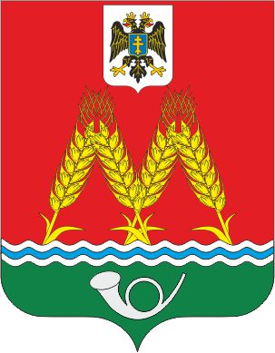
РОССИЙСКАЯ ФЕДЕРАЦИЯ
РОСТОВСКАЯ ОБЛАСТЬ
КРАСНОСУЛИНСКИЙ РАЙОН
МУНИЦИПАЛЬНОЕ ОБРАЗОВАНИЕ
«МИХАЙЛОВСКОЕ СЕЛЬСКОЕ ПОСЕЛЕНИЕ»

РЕШЕНИЕ

27.03.2023 № 142
х. Михайловка

О внесении изменений в решение
Собрания депутатов Михайловского
сельского поселения от 14.09.2018 №9
«Об утверждении структуры Администрации
Михайловского сельского поселения»

В целях совершенствования и оптимизации структуры управления руководствуясь ст.36 Устава муниципального образования «Михайловское сельское поселение»,-

СОБРАНИЕ ДЕПУТАТОВ РЕШИЛО:
1. Внести в решение Собрания депутатов Михайловского сельского поселения от 14.09.2018 г. № 9 «Об утверждении структуры Администрации Михайловского сельского поселения» изменения изложив Приложение к решению в редакции приложения к настоящему решению (приложение).
2. Настоящее решение вступает в силу с 01.04.2023 года.
3. Обнародовать настоящее решение на информационных стендах поселения и на официальном сайте Администрации Михайловского сельского поселения.
4.Контроль за исполнением настоящего решения возложить на председателя Собрания Депутатов - главу Михайловского сельского поселения

Председатель Собрания депутатов-
глава Михайловского сельского поселения В.Н. Санников

Приложение к решению Собранию депутатов
Михайловского сельского поселения
от 27.03.2023г. № 142
Структура администрации Михайловского сельского поселения

Глава администрации - 1ст.

Ведущий специалист  1 ст.  (по правовой, кадровой, архивной работе, коррупция) |  | Сектор экономики и финансов  Начальник сектора – 1ст  Ведущий специалист, главный бухгалтер – 1 ст.  ведущий специалист – 1 ст.  (вопросы формирования, исполнения бюджета; бухгалтерского учёта и отчетности; социально-экономического прогнозирования, трудовых отношений; торговли и бытового обслуживания; муниципальной статистики) |  | Специалист 1 категории по вопросам имущественных и земельных отношений 1 ст.  (в том числе вопросы развития, садоводства, огородничества, дачного, личного подсобного, КФК хозяйств) |  | Специалист 1 категории - 0,5 ст.  (по культуре, физической культуре и спорту, работе с молодежью)

Инспектор  (вопросы ЖКХ, строительства, транспорта, связи)-0,5ст. |  | Инспектор ВУС 0,4 ст. (по вопросам мобилизационной подготовки) |  | Инспектор  (по вопросам пожарной безопасности, ГО и ЧС) -0,5 ст. | Инспектор  (по благоустройству и природоохранной деятельности, профилактике межнациональных конфликтов) – 1 ст

Группа по обслуживанию административных зданий
Водитель служебного транспорта – 1 ст.
Уборщица служебного помещения – 1 ст.
Сторож – 3,0 ст.
Истопник - 0,35 ст.

Итого: 14.25 ст. в т. ч.
Глава администрации -1ст.
Муниципальные служащие – 5,5 ст.
Технические служащие -2,4 ст.
Обслуживающий персонал – 5,35 ст.

